《区域科技创新走廊和创新带体系构建和空间规划》采购需求

一、工作背景
深入贯彻长三角一体化发展战略，全面落实十二届市委七次全会精神，服务上海（长三角）国际科技创新中心建设，衔接落实《长三角国土空间规划》，进一步发挥规划引领、空间支撑、资源保障作用，开展本项工作，加强科技创新前瞻布局和各项创新资源要素共享，增强产业链供应链韧性，推动形成现代化、国际化科技创新共同体。
二、工作内容
本项目进一步贯彻落实长三角一体化发展战略，按照上海（长三角）国际科技创新中心建设要求，需开展区域科技创新走廊和创新带比较研究、区域科技创新体系构建和规划策略、区域科技创新走廊和创新带空间布局优化等研究。2026年采购内容为：
1. 区域科技创新走廊和创新带比较：对当前影响力较高的国际科技创新走廊和创新带开展研究，探索科技创新走廊和创新带发展引领区域发展的模式。围绕政府平台、创新企业、科研机构、创新人才等“政产学研”要素，构建创新协作、创新集中度、创新竞争力、创新连通性的评估框架，对地方实践层面已经提出的科技创新走廊和创新带进行评估，比较不同走廊的发育程度、结构差异及协同强弱。
一是研究国际创新走廊案例。针对当前影响力较高的国际创新廊道和创新带，包括美国旧金山湾区101公路创新走廊、大波士顿地区128公路创新走廊、英国伦敦-剑桥创新走廊、日本东京-筑波创新走廊等开展研究，探索创新走廊发展引领区域发展的模式。
二是明确长三角创新走廊的范围与创新要素界定。基于长三角经济连绵、人口集聚的态势，明确本次规划研究的创新走廊与创新带范围。创新走廊与创新带既要强调要素在空间上的集聚，也强调各创新要素间的关联与协同，因此提出创新要素的“集聚”和“关联”是本研究的两个基本出发点，构建“政产学研”创新要素分析框架。
三是基于创新的协作、集中、竞争力、连通性等维度构建评价体系。协作强调企业之间的相互关联，创新集中度强调企业、机构和人才的集中趋势，创新竞争力重点考量大专院校、国家重点研发机构和人才的集聚程度，创新连通性以城际和高铁的连通度和频次来测量。
四是依据评价体系来评价长三角创新走廊与创新带的强弱。检验长三角创新走廊与创新带的发展阶段，并比较走廊的长板与短板。
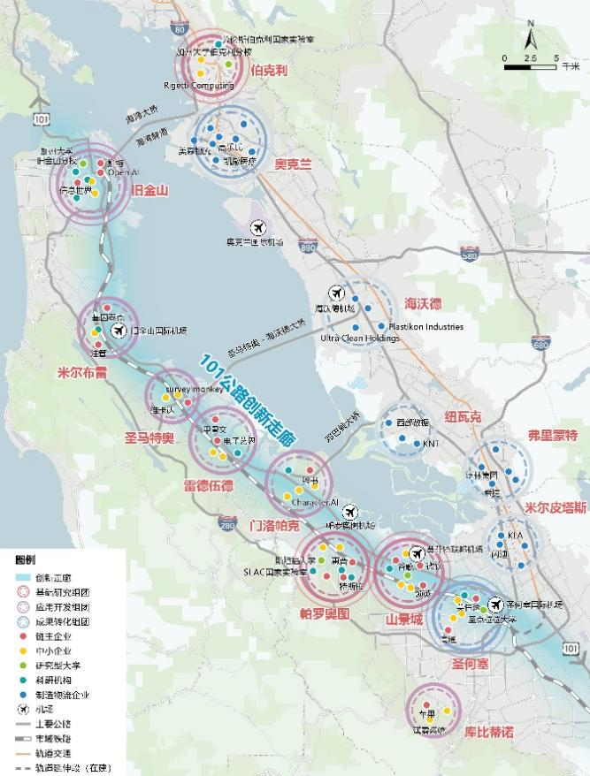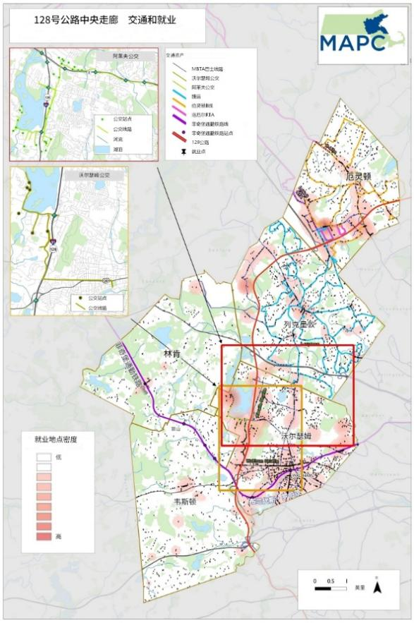
图1 旧金山湾区101公路创新走廊 图2 大波士顿地区128公路创新走廊
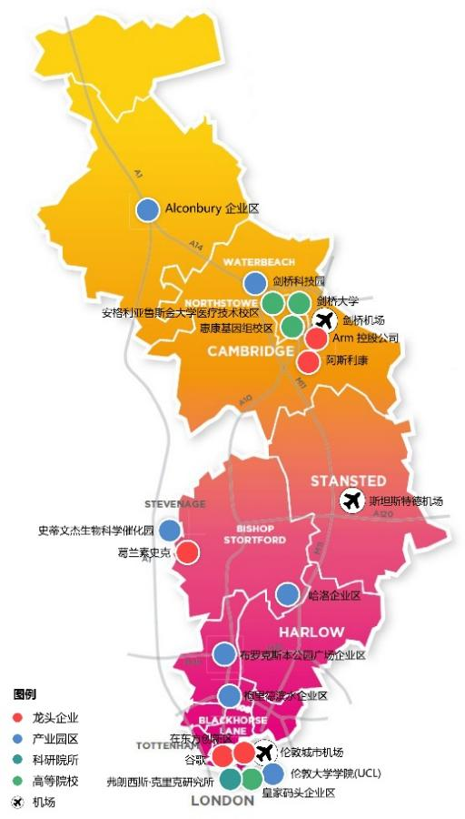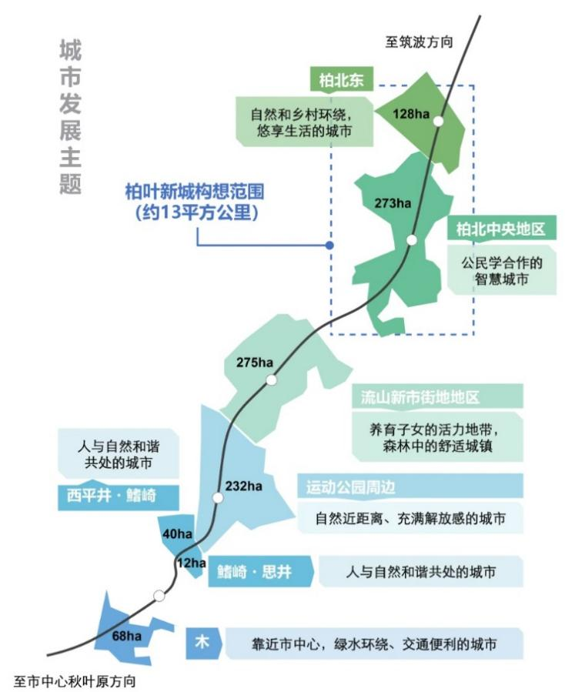
图3 英国伦敦-剑桥创新走廊 图4 日本东京-筑波创新走廊
2. 区域科技创新体系构建和规划策略：对长三角区域创新资源要素配置规律、产业链、创新链、供应链协同水平进行分析，总结区域创新资源在跨地区、跨部门、跨主体之间整合与共享存在的障碍并分析原因，提出长三角区域科技创新体系构建目标，深化在要素配置、功能协同、产业布局、重点地区等方面的规划策略。
一是区域科技创新资源配置规律与协同水平。对区域创新资源要素配置规律、产业链、创新链、供应链协同水平进行分析。重点考察长三角地区高校、科研院所、企业等创新主体的数量、规模、类型及空间分布，分析产学研合作模式、合作深度与广度，研究区域内部产业链、创新链、供应链的关联情况。
二是区域科技创新体系构建面临的趋势与挑战。从国际发展趋势、国家战略要求、区域发展实际等方面，总结长三角区域科技创新体系构建的方向。研究长三角地区创新资源在跨地区、跨部门、跨主体之间整合与共享存在的障碍，结合实地调研，对存在的问题进行深入诊断，从资源配置、产业基础、人才、创新生态等多个层面分析问题产生的原因。
三是区域科技创新体系构建规划目标与提升策略。落实长三角一体化发展战略要求，提出长三角区域科技创新体系构建的总体目标和分阶段目标。基于发展特征分析，深化在要素配置、功能协同、产业布局、重点战略地区等方面的规划策略。从组织保障、政策协同、人才结构、资金支持等方面，为推动规划策略落地、促进科技创新协同发展提供具体的行动方案。
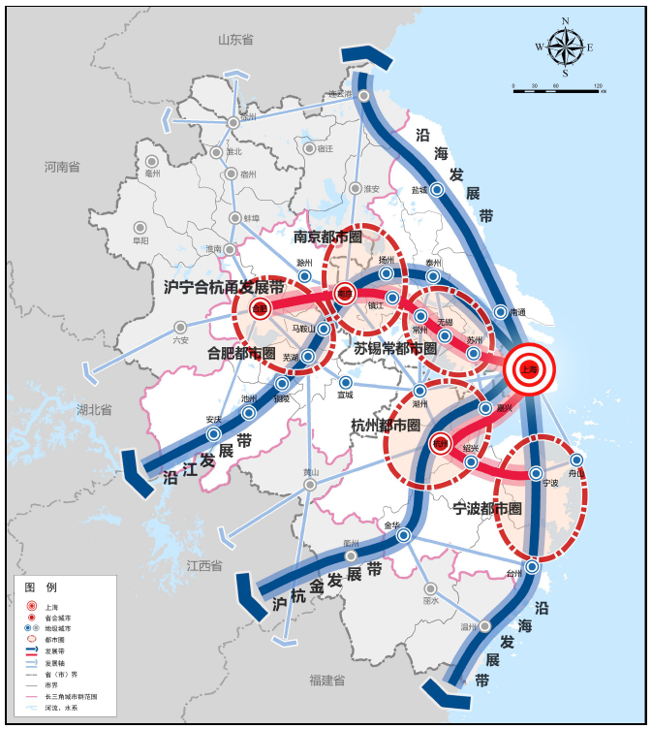
图5 长三角城市群空间格局示意图
来源：《长江三角洲城市群发展规划》，2016年
3. 区域科技创新走廊和创新带空间布局优化：分析长三角区域科技创新走廊和创新带沿线既有规划的衔接水平，包括G60科创走廊、沿沪宁产业创新带等，基于各廊道的区位条件、产业基础、资源禀赋和绩效评估结果提出针对性策略，并提出相应的土地用途调整与开发强度管控建议。探索建立跨区域、跨部门的协同治理机制，设计引导创新要素自由流动与高效配置的差异化政策工具包。
一是分析科创走廊沿线既有规划的衔接水平。系统收集整理科创走廊和创新带沿线各市、区（县）的既有国土空间总体规划成果，重点关注与廊道发展相关的战略定位、空间结构、产业布局、交通网络及生态管控等内容。识别出在跨行政区界处存在的规划目标不协同、空间结构不衔接、用地布局冲突等“规划断点”。
二是提出空间布局优化策略。在精准诊断的基础上，针对长三角地区不同科创走廊和创新带制定个性化的空间策略。基于各廊道的区位条件、产业基础、资源禀赋和绩效评估结果提出针对性策略，并提出相应的土地用途调整与开发强度管控建议。
三是探索政策保障机制。探索建立跨区域、跨部门的协同治理机制，明确沿线各地在创新产业链中的功能角色与分工协作路径；设计引导创新要素自由流动与高效配置的差异化政策工具包，破除行政壁垒，促进创新资源在廊道内高效流动，保障规划落地，全面提升区域协同创新效能。
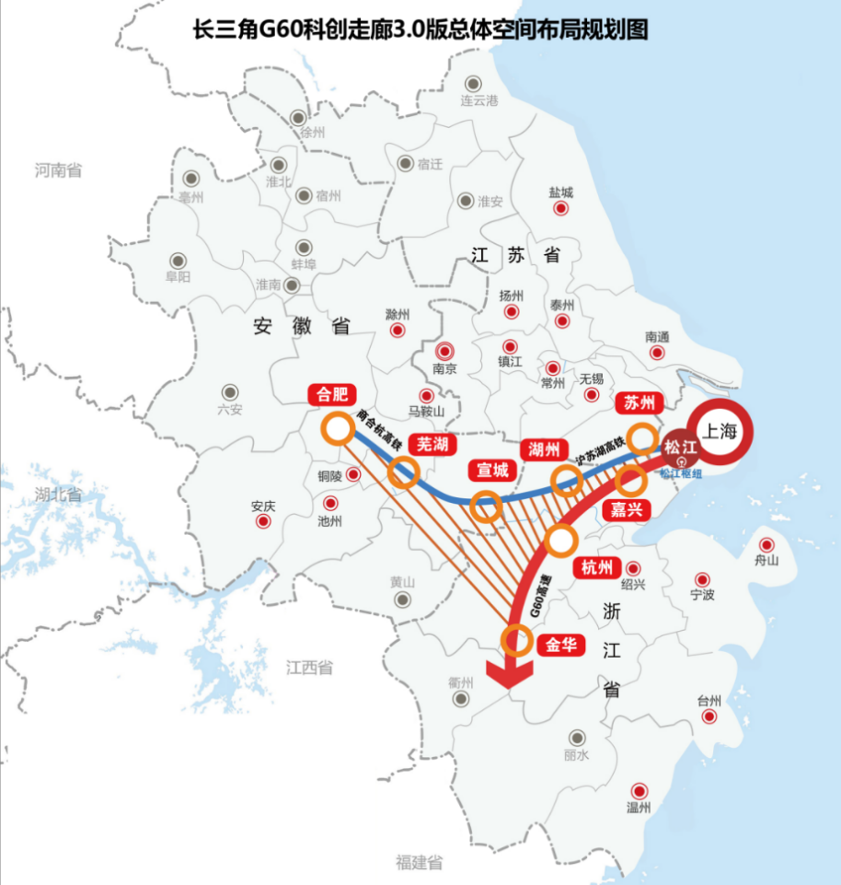
图6 长三角G60科创走廊3.0版总体空间布局规划图

三、成果要求
1. 《区域科技创新走廊和创新带比较研究报告》；
2.《区域科技创新体系构建和规划策略报告》；
3.《区域科技创新走廊和创新带空间布局优化报告》。
成果形式包括打印的纸质文本和电子文件，电子文件应包括PDF文件和可编辑的WORD格式文件等。
四、进度要求
第一阶段：前期研究阶段（1个月）
开展相关研究工作，编制工作方案，收集各项基础资料并开展相关分析工作，同步形成区域科技创新走廊和创新带比较研究、区域科技创新体系构建和规划策略、区域科技创新走廊和创新带空间布局优化初步成果。
第二阶段：成果编制阶段（2个月）
深化规划研究方案，形成区域科技创新走廊和创新带比较研究、区域科技创新体系构建和规划策略、区域科技创新走廊和创新带空间布局优化中期成果报告。
第三阶段：成果验收阶段（2个月）
相关成果征求各方意见，修改完善相关内容，形成项目最终成果。
五、转包与分包
本项目合同不得转让、不得分包。
六、联合投标
本项目接受联合投标。
七、人员组织要求
1、项目组人员数量和专业组成结构等方面应满足本项目服务需求，供应商应提供负责本项目的服务团队人数（不包含项目负责人）不少于8人，具有城乡规划相关专业高级职称证书或硕士及以上学历人数不少于5人的优先考虑。在服务期限内，项目组人员应保持相对稳定，以保证服务工作的正常进行。
2、项目负责人需具有注册城乡规划师证书；从事城乡规划相关技术工作八年以上，具有城乡规划相关专业高级工程师职称。
八、其他要求
1、供应商应具有国家自然资源部颁发的城乡规划编制资质证书甲级资质。
2、根据上海市规划和自然资源局相关工作要求变化即时做出工作调整。
3、项目实施过程中应严格遵守国家和地方有关安全生产规定。
4、严格遵守保密要求，未经委托人许可，中标单位不得向第三方泄露与本工作相关的任何资料、数据和成果。

